Zadania ze statystyki cz.3 I rok socjologii grup dyspozycyjnych

Zadanie 1
Zdaniem wielu komentatorów, kobiety częściej niż mężczyźni głosują na partię rządzącą. Wyniki badań przedstawia tabela poniżej. Należy sprawdzić czy istnieje związek między płcią a głosowaniem w ostatnich wyborach na PO lub PIS.
 | kobieta | mężczyzna
PO | 250 | 260
PIS | 380 | 150

Zadanie 2
Czy kolor oczu ma znaczenie na wybór partnera? Ten problem został zbadany a wyniki rozkładu cech (kolor oczu badanego i kolor oczu partnera) prezentuje poniższa tabela. Należy ustalić, czy istnieje związek między kolorem oczu osób w związkach oraz siłę tego związku, wykorzystując współczynniki oparte na chi-kwadrat.
 |  | badany
 |  | zielone | niebieskie | brązowe
partner | zielone | 10 | 12 | 22
 | niebieskie | 11 | 28 | 10
 | brązowe | 29 | 10 | 10

Zadanie 3
Proszę wskazać, jaką część pola pod krzywą normalną wyznaczają wartości Z rozkładu dystrybuanty rozkładu normalnego:
- Z > 1,25
- Z < -1,23
- Z < - 1,96 i Z> 1,96
- Z < -2,25 i Z > 1,90
Proszę wskazać, od jakich wartości Z rozkładu normalnego mieści się:
- 25% wszystkich wartości większych niż wartość Z
- 95% pola dla wartości większych niż wartość Z
- 5% skrajnych ( w lewej i prawej strony rozkładu)

Zadanie 4
Średnia rozkładu cechy, która ma rozkład normalny, wynosi 16, a odchylenie standardowe wynosi 4. Wskaż:
- jaki odsetek jednostek mieści się w przedziale między średnią a wartością odległą o 2 odchylenia standardowe od średniej,
-jaki odsetek jednostek mieści się w przedziale między wartościami 12 a 20
- jaki odsetek jednostek mieści się w przedziale od 9 do 21.
- jaką wartość minimalną przyjmuje cecha dla 10 % jednostek o najwyższych wartościach tej cechy
- jaką wartość maksymalną przyjmuje 12% jednostek i najmniejszych wartościach tej cechy

Zadanie 5
Z populacji wyłoniono próbę wielkości 64 jednostek. Średnia arytmetyczna wartość cechy wyniosła 110, zaś odchylenie standardowe 16. Należy wyznaczyć przedział ufności parametru populacji μ, przy poziomie istotności α≤0,05. Jaka będzie wielkość tego przedziału, gdy zmniejszymy poziom istotności do α≤0,01.

Zadanie 6
Przeprowadzono badania dwóch prób pochodzących z tej samej populacji, różniących się wielkością. Pierwsza próba liczyła sobie 100 a druga 400 jednostek. Uzyskano następujący rozkład proporcji badanej cechy w pierwszej próbie p=0,4, a w drugiej p=0,45. Jakie będą przedziały ufności dla uzyskanych frakcji, przy poziomie istotności α≤0,05.
Zadanie 7
Należy określić rodzaj testu (jedno czy dwustronny) oraz wartości krytyczne z dla określonych hipotez i ich poziomów istotności:
- $H_{0}: μ_{1}=μ_{2}; H_{1}: μ_{1}≠μ_{2}; poziom istotności α≤0,05$
- $H_{0}: μ_{1}>μ_{2}; H_{1}: μ_{1}≤μ_{2}; poziom istotności α≤0,1$
- $H_{0}: μ_{1}≤μ_{2}; H_{1}: μ_{1}>μ_{2}; poziom istotności α≤0,01$
- $H_{0}: μ_{1}-μ_{2}=0; H_{1}: μ_{1}-μ_{2}>0; poziom istotności α≤0,001$
- $H_{0}: μ_{1}-μ_{2}>0; H_{1}: μ_{1}-μ_{2}≤0; poziom istotności α≤0,02$

Zadanie 8
Przeprowadzono pewne badanie nad ocenami uczniów. Średnia ocena wszystkich uczniów w szkole wyniosła 4,1, zaś wylosowanej grupy 3,90. Odchylenie standardowe średniej próby wyniosło 0,2. Widząc, że dla 100 osobowej próby różnica między średnimi jest istotna statystycznie przy poziomie istotności α ≤ 0, 05, należy ustalić:
- czy jest też istotna na poziomie istotności α ≤ 0, 01.
- Ile powinna wynosić minimalna różnica między średnimi, aby była istotna na poziomie α ≤ 0,001.
- Jaka powinna być minimalna liczebność próby, aby różnica 0,1 była istotna statystycznie przy poziomie istotności α ≤ 0, 01 (odchylenie standardowe 0,2).

Zadanie 9
Badania dotyczące palenia wykazały, że nałóg ten dotyczy 72% studentów. Należy wykazać czy:
- Problem palenia dotyczy większości studentów, wiedząc, że próba do badań wyniosła 150, przy poziomie istotności α ≤ 0, 05.
- Ilość palących wśród studentów jest większa niż w reszcie społeczeństwa, wiedząc, że palenie dotyczy 60% członków społeczeństwa, przyjmując poziom istotności α ≤ 0, 01.

PODSUMOWANIE WYKŁADÓW

Test χ² chi-kwadrat i mierniki oparte na χ² chi-kwadrat

- Test χ² (chi – kwadrat), inaczej nazywany testem niezależności, bada odstępstwa rozkładu empirycznego zmiennych z rozkładem teoretycznym (oczekiwanym), zakładającym pełną niezależność zmiennych.
- Idea χ² opiera się na poszukiwaniu takiego rozkładu liczebności , który wskazywałby na niezależność rozkładów dwóch zmiennych względem siebie (rozkład oczekiwany).

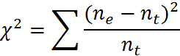

- Rozkład empiryczny dwóch zmiennych to łączny rozkład współzmienności dwóch zmiennych, pochodzący z pomiarów
- Rozkład teoretyczny (oczekiwany) to rozkład warunkowy pochodzący z analizy rozkładów brzegowych zmiennych.

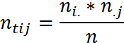

$$n_{i.}- liczebność brzegowa i-tej kategorii pierwszej zmiennej \left(np.w kolumnie\right)$$
$$n_{.j}-liczebność brzegowa j-tej kategorii drugiej zmiennej \left(np.w wierszu\right)$$

Przykład:

Oto mamy rozkład empiryczny, z rozkładem warunkowym a, b, c, i d:

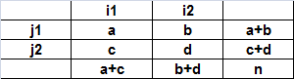

Tworzymy dla tego rozkładu rozkład teoretyczny (oczekiwany)

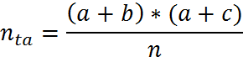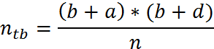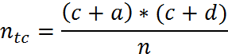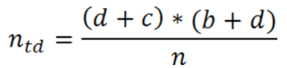

Następnie porównujemy oba rozkłady, sumujemy ostatnią kolumnę i otrzymujemy χ² chi-kwadrat

 |  |  |  | 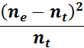
a | ta | a – ta | (a – ta)² | 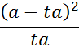
b | tb | b – tb | (b – tb)² | 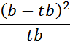
c | tc | c – tc | (c – tc)² | 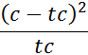
d | td | d - td | (d – td)² | 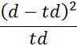

- Związek między zmiennymi występuje wtedy, gdy wartość testu χ² (chi – kwadrat) jest większa od zera.
- Brak związku (pełna niezależność dwóch zmiennych) między zmiennymi wyznaczona jest wartością zero testu χ² (chi – kwadrat).
- Wadą testu χ² jest uzależnienie wysokości wyniku od wielkości badanej grupy (od liczebności rozkładów brzegowych i warunkowych). Im większa grupa, a tym samym większa liczebność rozkładów brzegowych i warunkowych, tym większa wartość testu χ² dla tego samego związku między zmiennymi.

Mierniki oparta na chi – kwadrat

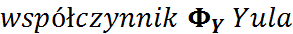

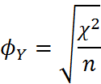

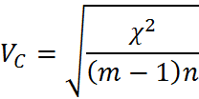

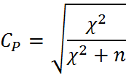

Rozkład normalny

- Średnia, mediana i dominanta (modalna) leżą w tym samym punkcie.
- Krzywa jest doskonale symetryczna, gładka i opiera się na nieskończonej liczbie przypadków, więc może być doskonałym przybliżeniem rozkładu empirycznego.
- Charakteryzują ją tylko dwa mierniki: średnia i odchylenie standardowe.
- Punkt maksymalny Y osiągnięty jest gdy wartość xi równa się średniej.
- Im mniejsze odchylenie standardowe tym bardziej spiczasta jest krzywa.
- Pole pod krzywą jest równe 1. Punkt średniej (mediany) dzieli rozkład na dwie równe części.

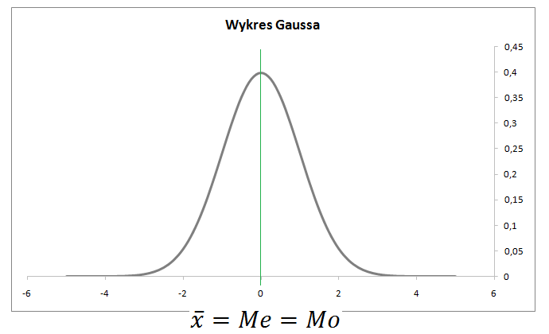

Umożliwia znalezienie proporcji przypadków zawartych w określonym przedziale.

Niezależnie od konkretnych wartości średniej i odchylenia standardowego , powierzchnia pod krzywą (czyli proporcja) w przedziale od średniej do dowolnego punktu zależy tylko od odległości tego punktu od średniej, jeśli tę odległość wyrazimy w jednostkach odchylenia standardowego

Standaryzacja rozkładu i rozkład normalny standaryzowany

- Charakterystyki liczbowe każdej krzywej normalnej (rozkładu o normalnym lub zbliżonym do normalnego charakterze) można przekształcić tak, by przy pomocy tych samych tablic (tablic rozkładu normalnego) odnaleźć pole pod krzywą dla dowolnego przedziału.
- Przekształcenie to polega na zamianie rozkładu normalnego ze średnią i odchyleniem standardowym s , na rozkład również normalny o średniej równiej 0 i odchyleniu standardowym równym 1, co oznaczamy
- Rozkład normalny o średniej równej 0 i odchyleniu standardowym równym 1 nazywany rozkładem standaryzowanym, zaś wynik procedury standaryzacją. W efekcie otrzymujemy nowy pomiar, nazywany pomiarem standaryzowanym.

- Procedura polegająca na odjęciu od dowolnego pomiaru (lub dowolnej wartości) wartości średniej i podzieleniu tej różnicy przez odchylenie standardowe.

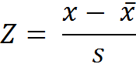
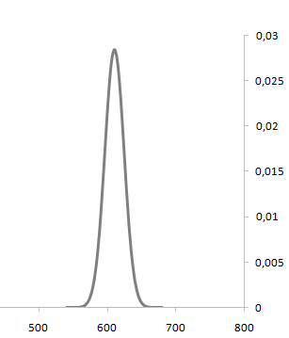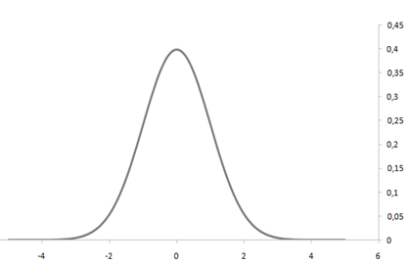
standaryzacja

Tablica standaryzowanego rozkładu normalnego

- Standaryzowany rozkład normalny jest stablicowany.
- Tablica standaryzowanego rozkładu normalnego opisuje gęstość prawdopodobieństwa w połówce rozkładu (od średniej). Jest również dystrybuantą rozkładu normalnego f(x)
- Symetryczny kształt rozkładu sprawia, że miary są identyczne po obu stronach średniej (powyżej i poniżej średniej)
- Wartości Z oznaczają punkt na osi X, oznaczający odległość od średniej w jednostkach odchylenia standardowego, równego 1 i wyznaczają granicę jakiegoś przedziału. Z stanowi również wartość krytyczną testu (o tym za dwa tygodnie).
Używając tablicy można określić, jak duża część wszystkich jednostek mieści się w wybranym polu.

Przykłady:

- Pytanie: jaki proporcja rozkładu mieści się w przedziale powyżej 1,20 wartości rozkładu normalnego (jaka proporcja rozkładu mieści się powyżej z = 1,20, czyli jakie jest p dla z ≥ 1,20)?

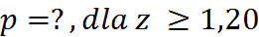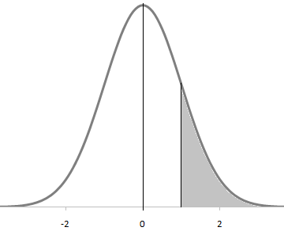

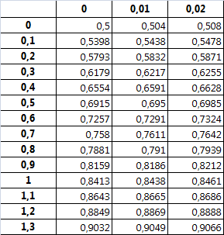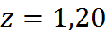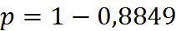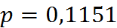

- Pytanie: ile wynosi pole dla przedziału mieszczącego się od średniej do z = 1,20?

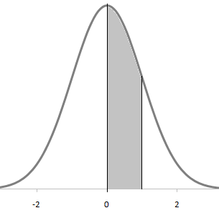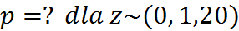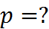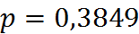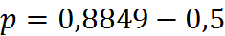

- Pytanie: średnia wieku wynosi 45 lat, odchylenie standardowe 10 lat. Jak wielka będzie proporcja osób w wieku od 40 do 50 lat?
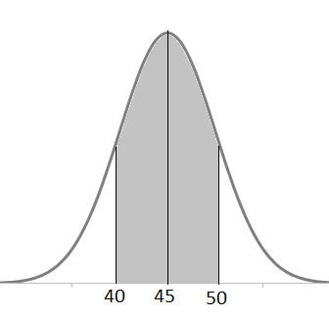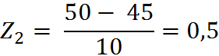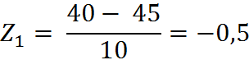
p = ?

Właściwości rozkładu normalnego
- Krzywa jest symetryczna
- Średnia, mediana i modalna leżą w jednym punkcie
- Najwyższa rzędna leży w punkcie średniej, czyli równej 0
- Krzywa jest asymptotyczna. Zbliża się do osi poziomej, lecz nigdy do niej nie dochodzi.
- Punkty zagięcia krzywej znajdują się w miejscach plus minus odchylenie standardowe powyżej i poniżej średniej.
- Między minus i plus jedno odchylenie standardowe od średniej znajduje się 68,26% wszystkich przypadków, plus minus 2 odchylenia 95% wszystkich przypadków, a plus minus 3 odchylenia 99,9% wszystkich przypadków.

Rozkład t Studenta

- Twórcą rozkładu t był William Gosset. Pisał on swoje prace pod pseudonimem „Student”, stąd nazwa rozkładu.
- Rozkład, a w zasadzie rozkłady t, stanowią całą rodzinę rozkładów teoretycznych. Dla każdej liczby stopni swobody istnieje inna wartość t.
- Rozkład t jest rozkładem symetrycznym, ze średnią równą 0.
- Odbiega on od normalności w przypadku małych wielkości prób.
- Zbiega się on do nieskończoności na obu krańcach, których grubość jest różna niż w przypadku rozkładu normalnego oraz zależna od liczby stopni swobody.
- Stosuje się go w przypadku małych prób (N ≤ 30). Dla wielkich prób, różnice między rozkładem z a rozkładem t są nieznaczne.

- Dla każdej próby otrzymujemy jedno oszacowanie odchylenia standardowego rozkładu (różne w każdej próbie) oraz błąd standardowy
- Średnią z próby można wyrazić stosując przekształcenie

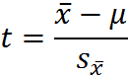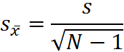
- Przekształcenie to zawiera dwie wartości oszacowania: które są różne przy wielokrotnym pobieraniu prób.
- Wartości rozkładu t zależą od liczebności próby (od liczby stopni swobody). Są więc zmienne dla różnych wielkości prób.
- Tabele rozkładu t prezentują obszary pod krzywą przy określonej liczbie stopni swobody (df) i poziomie istotności.
- Stopnie swobody związane z odchyleniem standardowym wynoszą N-1, to przy innych statystykach mogą wynosić N-2, N-3, itd.
- Dlatego też tabele sporządzone są wg stopni liczby swobody, a nie zamiast N

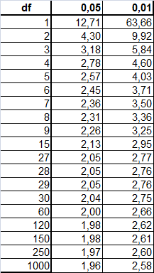

Estymacja i przedziały ufności

- Oszacowanie lub estymacja to dział wnioskowania statystycznego, będący zbiorem procedur statystycznych, pozwalających określić wielkość nieznanego parametru lub postać rozkładu zmiennej losowej na podstawie badania próby losowej.
Na podstawie badań (obserwacji) próby szacuje się (estymuje się) wiele wartości w populacji, np.:
- wielkość poparcia dla partii X lub Y;
- odsetek osób kupujących dany produkt;
- liczbę osób dotkniętych ubóstwem.
Problem: dlaczego pojawiają się różne wyniki badań?
- W wyniku prowadzenia pomiarów na próbach zawsze istnieje pewna zmienność wyników, będąca efektem zmienności cechy w populacji. Zmienność wyników związana jest z błędem próby.

- Ze względu na poszukiwaną cechę rozkładu metody estymacji można podzielić na:
1. estymację parametryczną – szacuje się parametr populacji
2. estymację nieparametryczną – szacuje się proporcje rozkładu cechy w populacji
Ze względu na sposób szacowania poszukiwanej cechy rozkładu, można wyróżnić:
1. estymację punktową – szacowanie konkretnej wartości parametru lub proporcji rozkładu cechy w populacji.
2. estymację przedziałową – szacowanie przedziału ufności w jakim mieści się parametr lub proporcja rozkładu cechy w populacji.

Estymacja przedziałowa – przedziały ufności dla średnich z dużych prób

- Estymacja przedziałowa polega na wyznaczaniu pewnego przedziału liczbowego, wewnątrz którego z określonym prawdopodobieństwem znajduje się estymowany parametr.
- Przedział ten nazywamy przedziałem ufności, a prawdopodobieństwo tego, że znajdzie się w nim estymowany parametr wyznacza współczynnik ufności.
- Rozkład ze średnich z próby zbliża sie coraz bardziej do normalnego wraz ze wzrostem liczebności próby.
- Dlatego też dla dużych prób stosuje sie rozkład normalny w celu oszacowania wyniku.
- Do obliczenia błędu standardowego stosuje sie odchylenie rozkładu z próby średnich, czyli:

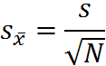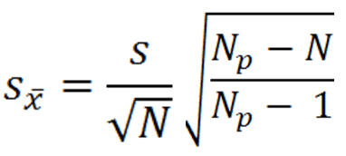

Przedział ufności dla średnich z dużych prób.
- Stosowany gdy N>30
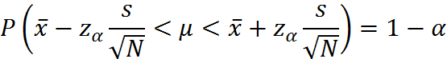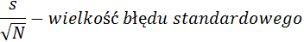

Przykład

Dla wylosowanych w sposób losowy 100 studentów średnia z ocen z semestru zimowego wyniosła 4,1, odchylenie standardowe zaś 1,2. Jaki będzie przedział ufności tej średniej, przyjmując, że chcemy określić jego wielkość na poziomie istotności 0,05.

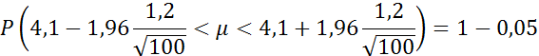

- Gdy N <=30

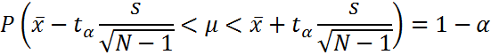

Przykład

- Dla wylosowanych w sposób losowy 20 studentów średnia z ocen z semestru zimowego wyniosła 4,1, odchylenie standardowe zaś 1,2. Jaki będzie przedział ufności tej średniej, przyjmując, że chcemy określić jego wielkość na poziomie istotności 0,05.
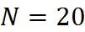

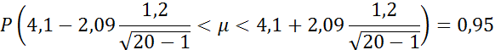

Przedziały ufności proporcji dla dużych prób

- Metoda estymacji θ przez p

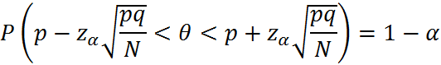

- Metoda „ostrożna”

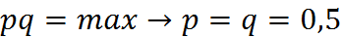

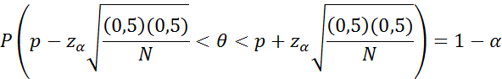

Przykład

Przed kampanią wyborczą przeprowadzono sondaż, którego celem było oszacowanie odsetka osób popierających kandydata partii XYZ na prezydenta. Wybrano 1000 osobową próbę. Wyniki sondażu wskazywały na poparcie 55% wyborców. Ile wynosić będzie przedział ufności, przy poziomie istotności α ≤ 0,05?

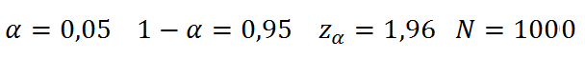

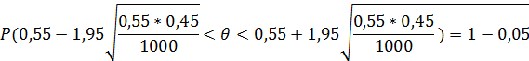

Testy statystyczne

Test z i t dla jednej próby

- Badają , czy różnica między średnimi z próby a populacji jest wystarczająco duża, by wyeliminować wahania wynikające z losowego doboru próby.
- Wymaga podjęcia decyzji o charakterze testu (jedno czy dwustronny).
- Wymaga przyjęcia określonego poziomu istotności α (prawdopodobieństwa popełnienia błędu I rodzaju), wyznaczającego wartość krytyczną testu (np. α≤ 0,05, wartość krytyczna z = =+-1,96 przy teście dwustronnym lub 1,65 przy teście jednostronnym)

- Testy parametryczne - test z dla jednej próby przy znanym σ

- Test z stosujemy gdy:
1. próba jest duża (N>30)
2. znane jest odchylenie standardowe populacji – σ
3. populacja ma rozkład normalny

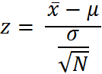

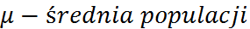
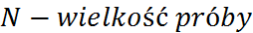

- Testy parametryczne - test z dla jednej próby przy nieznanym σ

- Test z stosujemy gdy:
1. próba jest duża (N>30)
2. nieznane jest odchylenie standardowe populacji – σ
3. rozkład cechy w populacji jest normalny

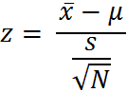

- Testy parametryczne - test t dla jednej próby przy znanym σ

- Test t stosujemy gdy:
1. próba jest mała (N ≤ 30)
2. gdy znane jest odchylenie standardowe populacji σ
3. rozkład cechy jest nieznany

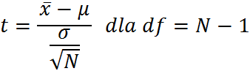

- Testy parametryczne - test t dla jednej próby przy nieznanym σ

- Test t stosujemy gdy:
1. próba jest mała (N ≤ 30)
2. gdy nieznane jest odchylenie standardowe populacji σ
3. rozkład cechy jest nieznany

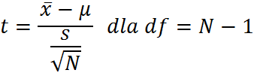

Test z dla frakcji w populacji

- Test z dla frakcji stosujemy gdy:
- próba jest duża, co oznacza, że musi zostać spełniony warunek:

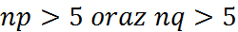
2. rozkład cechy może być nieznany w populacji

